南充市二○一九年初中学业水平考试
理科综合试卷
物理部分
一、选择题(1～8题为单项选择题，每题2分，9～10题为多选题，全部选对的3分，部分选对的1.5分，有错的得0分，共22分。将符合题意的选项用2B铅笔涂在答题卡上)
1．关于声现象，下列说法正确的是
A．声音的传播速度为340m/s
B．声音的音调与物体的振幅有关
C．利用次声波可以确定鱼群位置和海水深度
D．汽车排气管上安装消声器是在声源处减弱噪声
2．下列现象中属于光的折射现象的是：
A．坐井观天 B．杯弓蛇影 C．海市蜃楼 D．一叶障目
3．下列说法中，错误的是
A．人体正常体温约为37℃
B．秋冬的早晨出现的雾属于汽化现象
C．物体温度降低时内能减少，温度升高时内能增加
D．热机是将内能转化为机械能的机械
4．以下说法中，正确的是
A．飞机前进时机翼上方气流的速度较小，对机翼上表面的压强较大
B．一个标准大气压可以支持760cm高的水银柱
C．书包带较宽是为了减小压强
D．匀速上升的飞机，机械能保持不变
5．如图，用一个始终水平向右的力F，把杠杆OA从图示位置缓慢拉至水平的过程中，力F的大小将：
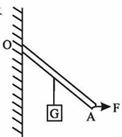
A．变大 B．不变 C．变小 D．不能确定
6．下列做法中不符合安全用电原则的是
A．高大建筑物的顶端都要安装避雷钅
B把用电器的三脚插头改为两脚插头，接在两孔插座上使用
C．及时更换家庭电路中绝缘皮老化、破损的导线
D．不接触低压带电体，不靠近高压带电体
7．下列图中能够说明电动机工作原理的实验装置是：
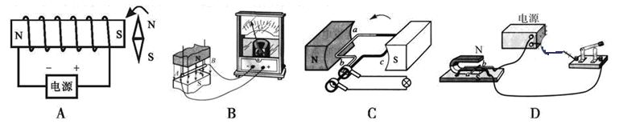
8．AB两个实心球，已知$\frac{ρ_{A}}{ρ_{B}}=\frac{4}{3}$，$\frac{V_{A}}{V_{B}}=\frac{1}{2}$，现将两球放入水中后，静止时受到的浮力之比为$\frac{F_{A}}{F_{B}}=\frac{6}{5}$，则两球在水中静止时所处状态可能是：
A．两球均漂浮 B．两球均浸没 C．A球浸没B球漂浮 D．B球浸没A球漂浮
9．下列说法正确的是：
A．力是改变物体运动状态的原因
B．放在水平桌面上的书，受到的重力与桌面对它的支持力是一对平衡力
C．刹车时人会受到向前的惯性力
D．人沿杆竖直向上匀速爬行时，所受摩擦力方向竖直向上
10．如图，电源电压恒为9V，灯L标有“3V 1.5W”(灯L电阻不受温度影响)，滑动变阻器R的规格为“0~30Ω”，闭合开关S，当R的滑片移到M点时，灯L正常发光，此时下列分析正确的是：
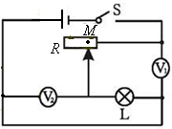
A．灯L的电阻为6Ω
B．电压表示数为6V
C．R接入电路中的阻值为18Ω
D．电路消耗的总功率为4.5W
二、填空题(每空1分，共18分)
11．小明在探究“凸透镜成像规律”的实验中，他把蜡烛放在距透镜30cm时，在光屏上形成清晰缩小的像，此时的成像特点可应用于___________（填“照相机”、“投影仪”或“放大镜”)。现将蜡烛向透镜方向移动10cm，要使光屏上再次形成清晰倒立的像，应将光屏___________透镜(填“远离”或“靠近”)。
12．十九大报告提出：“绿水青山就是金山银山”，倡导保护环境，使用新能源势在必行，太阳能等新型能源属于___________能源（填“可再生”或“不可再生”)；4G通信技术在进行信息、文件等材料的传输过程中，是靠___________来传输的，华为5G时代即将来临，将会让人们的生活更加方便快捷。
13．如图，容器中装护度10cm，质量为60g的水，已知容器的质量为30g，底面积为5cm²，容器底部受到水的压强为___________Pa，容器对平桌的的压强为___________Pa。（ρ_{水}=1×10₃kg/m₃，g=10N/kg）
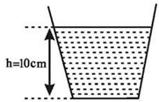
14．小红参加校运会百米赛跑，跑完全程用时15s，则全程的平均速度是___________ m/s(结果保留一位小数)，以奔跑的小红为参照物，运动场旁的建筑物是___________的(填“运动”或“静止”)。
15．将物体A放在水平面上，在水平拉力F₁作用下，以V₁=4m/s的速度向右匀速运动，在同一水平面上，物体A到水平拉力F₂作用时，以V₂=6m/s的速度向右匀速运动，两次移动的距离相同，则两次拉力做功W₁___________W₂(填“>、“<”或“=”)，两次拉力的功率P₁___________P₂(填“>”、“<”或“=”)。
16．弹簧测力计下悬挂一物体，当物体$\frac{1}{3}$的体积浸入水中时，弹簧测力计示数为5N，当物体$\frac{1}{2}$的体积浸入水中时，弹簧测力计示数为3N，现将物体从弹簧测力计上取下放入水中，则该物体静止时所受浮力是___________N，该物体的密度为___________kg/m³。(ρ_{水}=1×10³kg/m³，g=10N/kg)
17．如图是电热饮水机电路原理图，已知R₁=100Ω，R₂=20Ω，当开关S₁、S₂闭合时，饮水机处于___________状态(填“保温”或“加热”)，饮水机的保温功率与加热功率之比为___________。
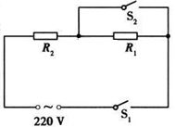
18．如图，灯L标有“4V 2W”，R=20Ω，闭合开关S时，灯L正常发光(灯丝的电阻不受温度影响)，电流表示数为___________A，通电1min电路中产生的热量为___________J。
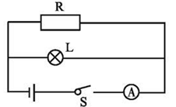
19．如图甲所示，电源电压保持不变，小灯泡L标有“6V 3W字样，图乙是通过小灯泡的电功率随其两端电压变化的图象。滑动变阻R₁的最大值为40Ω，定值电阻R₂=10Ω，当闭合S、S₁、断开S₂、P在中点时，R₂的功率为0.9W，电源电压为___________V，当闭合S、S₂、断开S₁、小灯泡功率为1.6W时，滑动变阻器连人电路中的阻值___________Ω。
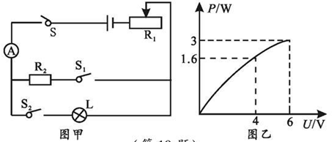
三、探究与解答题(共30分第20、21小题各2分，第22、23小题各3分，第24题4分，第25、26小题各8分)
20．如图，在舞蹈室的墙面上装有一块平面镜，王老师用一激光笔从S点照射镜面，在地面上P点看到一光斑，请用平面镜成像特点完成光路图。
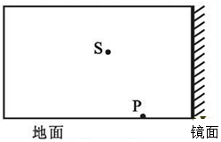

21．如图，物A放在斜面上处于静止状态，在图中画出A所受重力G和对斜面的乐力F的示意图。
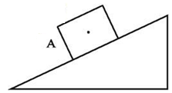
22．如图，小红同学在“测量盐水的密度”实验中，操作步骤如下：
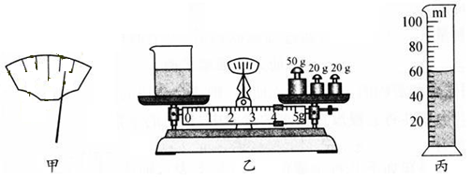
(1)把天平放在水平桌面上，游码放在零刻度线，发现指针位置如图甲所示，此时应将平衡螺母向___________(填“左”或“右”)调节，直到横梁水平平衡。
(2)已知空烧杯的质量为28g，现将适量盐水装入烧杯，并放在天平的左盘，测量其质量，待天平平衡时，如图乙所示。然后将烧杯中的盐水全部倒入量筒中，如图丙所示，由此计算出盐水的密度为___________kg/m³。
(3)小红同学此次实验操作测得的盐水密度将偏___________(填“大”或“小”)
23．如图甲是小东探究“不同物质吸热规律”的实验装置：
(1)两个相同的烧杯中装有___________相同且初温相同的水和煤油，用相同的酒精灯对它们加热。
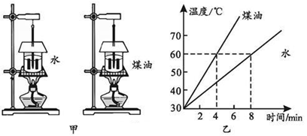
(2)根据实验数据，小东作出了水和煤油的温度随加热时间变化的图象(见图乙)。
由图乙可知，杯中的水和煤油，升高相同的温度时，吸收的热量___________(填“相同”或“不相同”)，计算出煤油的比热容是___________J/(kg·℃)。[C_{水}=4.2×10³J/（kg·℃）]
24．如图是“测量小灯泡电阻”的实验装置，电源电压恒为6V，小灯泡的额定电压为3.8V。
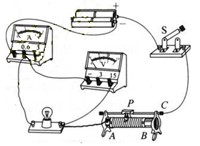
(1)检查无误后，闭合开关，滑动变阻器的滑片向左移动，请写出表、表的示数变化情况：______________________
(2)移动滑片获得了表格中的实验数据：
实验次数 | 发光情况 | 电压(V) | 电流(A) | 灯丝电阻(Ω)
1 | 刚发光 | 1.5 | 0.2
2 | 暗 | 2.5 | 0.3 | 8.3
3 | 亮 | 3.8 | 042 | 9.0
请计算出第1次实验时灯丝的电阻，R₁=___________Ω。
(3)分析数据及实验现象可知，灯越亮，灯丝电阻越大，说明灯丝的电阻与___________有关。
(4)现电压表0～15V量程损坏，而0～3V程完好，在不增减器材的情况下，请设计测量小灯泡额定功率的的实验，写出必要的调整步骤：______________________。
25．如图，电源电电压不变，定值电阻R₁=6Ω，电流表的量程为0~0.6A，电压表的量程为0~3V，滑动变阻器R₂的规格为“40Ω 1A”，闭合开关后，当滑片P置于M点时，电流表示数为0.3A，当滑片P置于N点时，电流表示数变化了0.1A，且滑动变阻器连入电路中的阻值$\frac{R_{M}}{R_{N}}=\frac{1}{2}$。
(1)求定值电阻R₁前后两次电功率之比；
(2)求电源电压；
(3)在不损坏元件的情况下，求出滑动变阻器的取值范围。
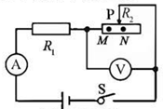
26．如图，杠杆在水平位置平衡，物体M重为500N，OA：OB=2：3，每个滑轮重为20N，滑轮组的机械效率为80%，在拉力F的作用下，物体M，以0.5m/速度匀速上升了5m。(杠杆与绳的自重摩擦均不计)
求：(1)物体M₂的重力；
(2)拉力F的功率；
(3)物体M₁对水平面的压力。
